臺南市109學年度精進國民中小學教師教學專業與課程品質整體推動計畫
國民教育輔導團生命教育議題輔導小組
「引導思考工作坊-生命的教與學」實施計畫

一、依據
(一)教育部補助直轄市、縣(市)政府精進國民中學及國民小學教師教學專業與課程品質作業要點。
(二)臺南市109學年度精進國民中小學教師教學專業與課程品質整體推動計畫。
(三)臺南市109學年度國民教育輔導團整體團務計畫。
二、目的
(一)推廣十二年國教新課綱-生命教育議題學習主題與實質內涵
(二)提升生命教育授課專業知能(生命教育議題融入領域課程、潛在課程與非正式課程)
(三)提供生命教育教學實務與教學示例練習
三、辦理單位：
(一)指導單位：教育部國民及學前教育署、國教署生命教育專業發展中心(LEPDC)
(二)主辦單位：臺南市政府教育局
(三)承辦單位：臺南市南區志開實驗小學
(四)協辦單位：臺南市國民教育輔導團生命教育議題輔導小組
四、辦理時間：110年7月4日（日），09：00-16：00，共計6小時。
五、實施方式：線上研習。
六、參與對象：本市國中小對生命教育議題融入教學有興趣之教師，名額限60位。
七、研習內容：課程表詳如附件。
八、報名方式：臺南市政府教育局學習護照，研習代號253489。本研習將採線上討論分組模式，為
利於分組安排，請務必於7/1（四）21：00前完成報名。
九、聯絡窗口：志開實小教導處陳主任(電話06-2619431#101；網路電話47010)
十、經費
(一)研習所需經費由專案計畫核定經費支應。
(二)請貴校惠予參加人員公差假。
十一、注意事項
(一) 全程參加研習者核發6小時研習時數，當天請務必完成線上簽到及簽退程序。
(二) 本研習採Teams線上研習模式，於學習護照報名者，將直接加入團隊成員。
十二、獎勵：辦理本研習之有功人員，依「臺南市立高級中等以下學校教職員獎懲案件作業規定」辦理敘獎。

課程表：
引導思考工作坊-生命的教與學（團隊名稱）
時間 | 110/07/04（日）
實施方式 | 線上會議（使用軟體：Microsoft Teams）
時間 | 課程內容 | 說明
0830~0900 | 線上簽到 | 生命教育輔導團/志開團隊
0900~0950 | 生命的教與學（一）  課程簡介:  理解價值的意義  意識到價值判斷常會出現的迷思  如何做出價值思辨 | 引言人：王念湘校長  志開實小  講師：胡敏華老師  LEPDC執行秘書  國立羅東高級中學
1000~1050
1100~1150
1150-1200 | 下午研習分組說明 | 生命教育輔導團/志開團隊
1200~1250 | 午休時間
1250-1300 | 報到 | 生命教育輔導團/志開團隊
1300~1335 | 生命的教與學（二）  課程簡介:  引導思考與價值思辨教學實作與分享  進行方式：  報名教師分為3組：  輪流進行三種引導思考課程 | 第1組 | 第2組 | 第3組
 |  | 引導思考  A課程 | 引導思考  B課程 | 引導思考  C課程
1340~1415 |  | 引導思考  C課程 | 引導思考  A課程 | 引導思考  B課程
1420~1500 |  | 引導思考  B課程 | 引導思考  C課程 | 引導思考  A課程
1500-1510 | 休息時間 | 生命教育輔導團/志開團隊
1510-1600 | 生命的教與學（三）  課程簡介:  價值思辨的誤區 | 講師：胡敏華老師  LEPDC執行秘書  國立羅東高級中學
1600 | 線上簽退 | 生命教育輔導團/志開團隊

備註：臺南市有提供給本市的師生免費的 Office365 教育版帳號，不用另行註冊
「臺南市國中、小線上授課指引」https://is.gd/yatNB6
這裡有Teams的操作說明，安裝軟體在「1」，說明在「2」請依以下方式登入：
帳戶：Open ID帳號@cloud.tn.edu.tw
登入帳密：Open ID帳密
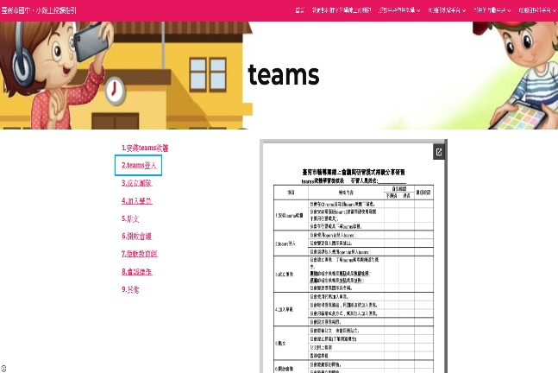 | 